Clara Pardo: "El coronavirus nos lleva a un mundo con mayores desigualdades. Y eso lo van a pagar los pobres"
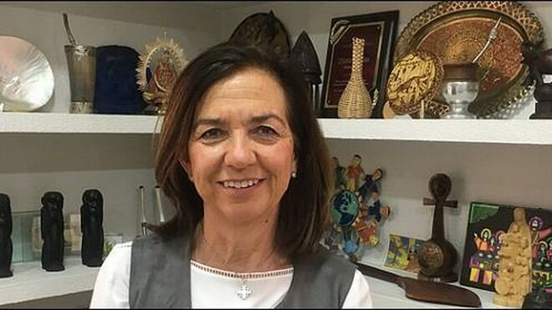
Clara Pardo, presidenta de Manos Unidas Jesús Bastante

Qué mejor cosa podemos hacer que contagiarnos de esperanza? El Covid tendrá su vacuna pero para el hambre la vacuna es la solidaridad, que nos propongamos acabar con ella"

"3.000 millones de personas no tienen acceso a un grifo en casa, ¿cómo van a lavarse las manos? Estamos volviendo a pensar en nuestro ombligo, a ver si yo me salvo… El coronavirus va a suponer un empeoramiento en las condiciones de vida de millones de personas"

"La pandemia va a provocar más brechas de desigualdad (...) Al principio de la pandemia, todos hablábamos de solidaridad, de salir todos juntos. Ahora, el que llega el primero, mejor. Y eso no está bien"

"Hay vacunas que tienen que estar a -70 grados. ¿Cómo te vas a plantear que lleguen a África, donde en muchos sitios no hay electricidad? En India no se garantiza la segunda vacuna, en México se habla de que tendrán que viajar cientos kilómetros…"

Campaña contra el Hambre de Manos Unidas

12.02.2021 Jesús Bastante
Este viernes, se lleva a cabo el Día del Ayuno Voluntario. "Dejar de comer algo para que otros puedan comer", explica la presidenta de Manos Unidas, Clara Pardo, en esta semana loca en la que lanzan una ambiciosa campaña contra el hambre, la número 62 de su historia, en mitad de la pandemia del coronavirus. Y lo hacen con un lema que intenta cambiar el foco: 'Contagia solidaridad para acabar con el hambre'.
Con la dura realidad que viven, cada día, más de 800 millones de personas, "una novena parte de la humanidad", nos cuenta en esta entrevista. El tercer país del mundo, los hambrientos. Una realidad que clama al cielo y convoca a todos a colaborar, esta semana, y siempre, con Manos Unidas y con "pequeños gestos, que son los que cambian el mundo".
Clara sigue siendo optimista: "Vamos a acabar con el hambre", aunque admite que esta crisis del coronavirus "va a suponer un paso atrás en el desarrollo. En vez de avanzar, vamos a un mundo con mayores desigualdades. Y eso lo van a pagar los pobres". Hablamos con ella.
-Capitaneáis desde hace 62 años la lucha contra el hambre. Este año, con un lema que esconde un juego de palabras interesante: ‘Contagia solidaridad para acabar con el hambre’
Contagio es la palabra más odiada durante el último año, y estamos intentado darle un sentido positivo. ¿Qué mejor cosa podemos hacer que contagiarnos de esperanza? El Covid tendrá su vacuna pero para el hambre la vacuna es la solidaridad, que nos propongamos acabar con ella.
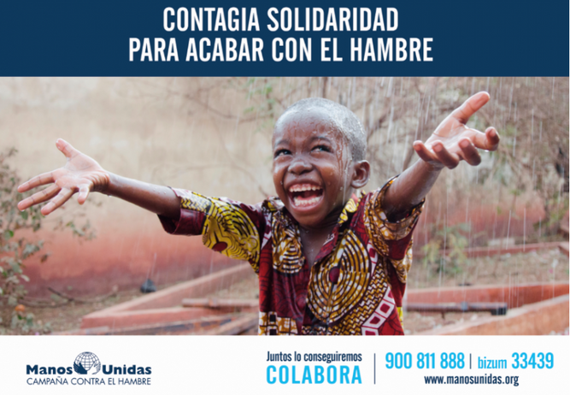
“Contagia solidaridad para acabar con el hambre”, lema de la 62 Campaña contra el Hambre de Manos Unidas
-¿Hay dos velocidades, también, para los pobres, en esta pandemia?
La pandemia va a provocar más brechas de desigualdad, y lo vamos a ver con las vacunas, o con el acceso a la salud. Hay vacunas que tienen que estar a -70 grados. ¿Cómo te vas a plantear que lleguen a África, donde en muchos sitios no hay electricidad? En India no se garantiza la segunda vacuna, en México se habla de que tendrán que viajar cientos kilómetros… Si aquí estamos escandalizados por los que se han colado para ponerse la vacuna, que son muy pocos, ¿por qué no en poder vacunar a todos los médicos y enfermer@s del sur? Vamos a agrandar la brecha de forma brutal, es muy triste. Al principio de la pandemia, todos hablábamos de solidaridad, de salir todos juntos. Ahora, el que llega el primero, mejor. Y eso no está bien.
-El Papa lo lleva diciendo un año: de esto saldremos mejor o peor, y que si no salimos todos no saldremos ninguno. Eso casa mucho con lo que hacéis, y decís: acabar con el hambre en un mundo que tiene de sobra para alimentarnos a todos…
Como solo hablamos de Covid nos olvidamos del resto. Está habiendo unos 100 millones de personas contagiadas, con un número espantoso de muertes, de soledad… pero la mayor parte de ellos la han pasado y se curan, al menos en Europa. Estamos hablando de que va a haber 800 millones de personas que pasan hambre en el mundo. Hay gente que ha tenido que elegir entre morir de hambre o de covid, porque viven a la hora, no pueden mantener distancias de seguridad porque viven en infraviviendas. 3.000 millones de personas no tienen acceso a un grifo en casa, ¿cómo van a lavarse las manos? Estamos volviendo a pensar en nuestro ombligo, a ver si yo me salvo… El coronavirus va a suponer un empeoramiento en las condiciones de vida de millones de personas.
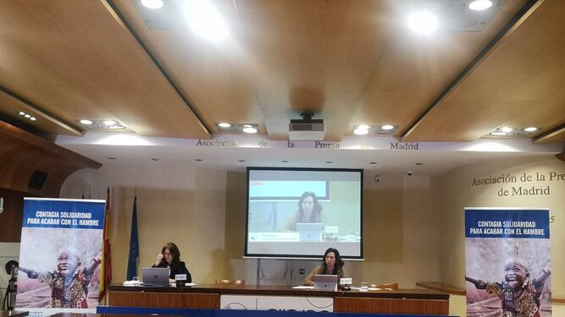
Clara Pardo, durante la rueda de prensa de Manos Unidas Marta Carreño/Manos Unidas
-Porque hablamos de una pandemia pero, en el fondo, la situación se agrava por unas condiciones de vida indignas …
El virus sí ha demostrado que todos somos vulnerables de entrada, pero cuando vas avanzando en la carrera contra el covid, en los países del Norte tienes acceso a una medicina que no tienes en el sur. En el África subsahariana hay 5 camas de UCI por cada millón de habitantes. ¿Cómo van a conservar las vacunas, si les llegan, sin no tienen refrigeradores? Me temo que esto va a suponer un paso atrás en el desarrollo, en vez de avanzar, vamos a un mundo con mayores desigualdades.
-¿Cómo están afectando a Manos Unidas, a nivel económico y de actuación, el confinamiento y las restricciones?
En España, Manos Unidas tiene 72, que hacen muchas actividades por la sensibilización. Durante muchos meses no se han podido hacer las cenas del hambre, ir a los colegios, carreras solidarias… Tenemos unas limitaciones muy importantes. Ha supuesto una merma importante, pero a cambio nuestros socios han incrementado su cifra de aportaciones. No nos han olvidado, y nos siguen apoyando.
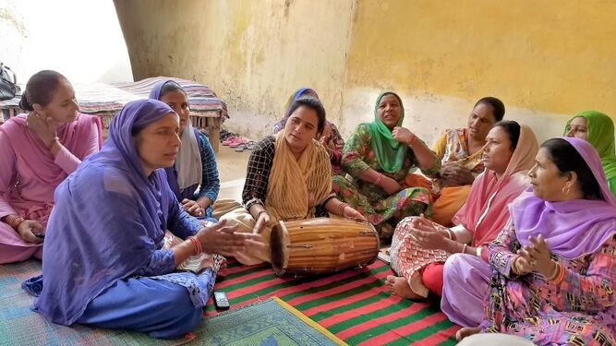
Mujeres empoderadas en Inia Manos Unidas
-Ellos son un ejemplo de cómo se contagia la solidaridad…
Ellos nos hacen ser optimistas. Lo importante es que todos pongamos de nuestra parte. Solo no conseguiremos acabar con el hambre si no nos ponemos a ellos. Entre todos tenemos que acabar con ese noveno de población que pasa hambre. Utilizamos esa cifra como una estadística, pero son personas, son vidas... Si estuvieran todos juntos, serían el tercer país del mundo, tras China e India… En los países en los que trabajamos se vieron obligados a paralizar o cambiar los proyectos, pero luego nos adaptamos a las circunstancias… Los socios locales, nuestros misioneros no nos abandonan. La fe y la imaginación mueven montañas.
-¿Cómo podemos contagiar esa solidaridad?
Podemos contarlo, colaborar económicamente, y también educar a nuestros hijos, que renuncien al café, al pincho de tortilla… La idea inicial del ayuno voluntario, que sirva para algo, dejar de comer algo para que alguien pueda comer con ello. Tenemos iniciativas como la peseta solidaria, que nos ha dado llegar a gente y concienciarles de que cualquier pequeño detalle es válido. O el ‘bocata solidario’. Tenemos que educar a nuestros niños y jóvenes para que sean solidarios y cambien el mundo. En cuanto a lo económico, se puede colaborar a través de la colecta de este día, entrando en la web de Manos Unidas, Bizum…
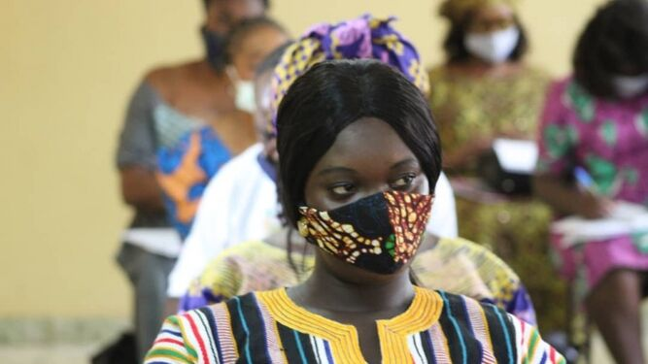
Manos Unidas, en el Día de la Erradicación de la Violencia contra la Mujer
-¿Cómo son los actos de este año tan sui generis?
Ha habido de todo: misas de presentación de la campaña, este año vamos a hacer el lanzamiento de la campaña on line. Nuestros misioneros, en vez de recorrer España, han grabado vídeos para poder llegar a todas las ciudades, a los colegios… Hoy nadie se atreve a viajar mucho, pero gracias a Dios, la técnica nos permite llegar a todos los sitios.
Todos nos tenemos que ocupar de los otros, es absolutamente imprescindible que miremos al vecino. Y con pequeños gestos: hablar con gente que lo necesita, la compra, la soledad…
-Manos Unidas sigue siendo una institución muy necesaria… En este año complicado hemos visto cómo el Papa, en Fratelli Tutti, nos vuelve a vincular dentro de un todo. La fraternidad que nos hace responsables…
Es una encíclica preciosa, muy bonita de leer, y nos recuerda que todos somos responsables de los que tenemos al lado. El bien común es aquel que redunda en provecho de todos. Todos nos tenemos que ocupar de los otros, es absolutamente imprescindible que miremos al vecino. Y con pequeños gestos: hablar con gente que lo necesita, la compra, la soledad… Cuando estábamos confinados, nuestras delegaciones llamaban a los socios para que no se sintieran solos. Eso es muy duro. Esa fraternidad de todo, como una regla de vida, es lo que tenemos que sacar de esta crisis. Los abrazos… saber que alguien se ocupa de ti, eso es muy importante. El Papa es un ejemplo: da gusto.
-Vamos a ser positivos, ¿vamos a acabar con el hambre?
Por supuesto que sí. He tenido la suerte de viajar mucho con Manos Unidas, y de las experiencias más bonitas es ver cómo, con la ayuda, puedes cambiar la vida de los demás. Necesitamos poco para ser felices, lo que sí necesitamos es sanidad, compañía… Nos creamos nuestras propias necesidades que no son verdad, pero podemos ayudar a mucha gente. Todo es necesario, hay que contagiar a la gente. En el caso de Manos Unidas, la ayuda llega, y cambia la vida de la gente.
https://www.religiondigital.org/solidaridad/Clara-Pardo-manos-unidas-presidenta-campana-hambre-ayuno-voluntario-solidaridad-desigualdades-brecha-pobres-ricos-egoismo_0_2313668612.html

